

**UNIVERSIDAD INTERAMERICANA DE PANAMÁ**

**FACULTAD DE INGENIERIA , ARQUITECTURA Y DISEÑO**

**CARRERA:** Licenciatura en Ingeniería en Sistemas Computacionales

MATERIA: **Estructura de Datos**

Estudiante - Cédula

Hernán Domínguez- 8-970-599

Profesor Facilitador:

**María De Los A. Morales De Dimares**

**Problema en Grupo #:1**

**Tema: Cajero Automatico en el lenguaje “Python” usando funciones y arreglos.**

**Fecha de Entrega:**

**FECHA: 25 DE NOVIEMBRE DEL 2020**

**Introducción**

Este problema fue programado (como ya se vio en la página de presentación) en el lenguaje de programación Python, usando fundamentalmente los conceptos de funciones y arreglos, excepto en el caso de la clase “Cliente” encontrada en el archivo “clases.py”, el cual usé para tener, de manera más organizada, acceso a las funcionalidades del programa en base al cliente (como lo son las funciones de “Deposito” y “Retiro.”)

**Resolucion del Problema**

Se desea simular el comportamiento de un Cajero Automático para ello se va a tener un menú como el que sigue

MENU PINCIPAL

1. CONSULTA

2. DEPOSITO

3. RETIRO

4. SALIDA

OPCION ___

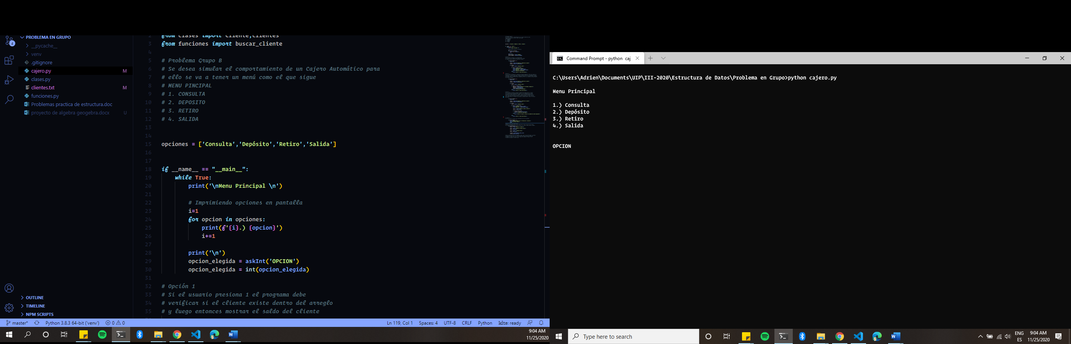

Opción 1

Si el usuario presiona 1 el programa debe verificar si el cliente existe dentro del arreglo y luego entonces mostrar el saldo del cliente.

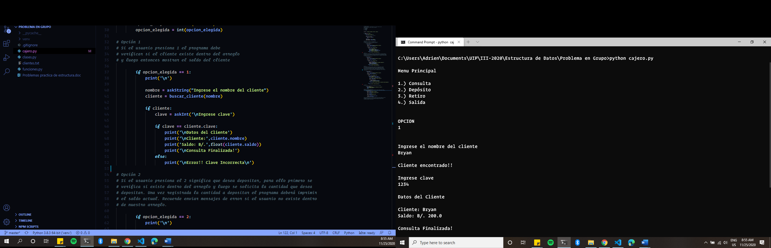

Opción 2

Si el usuario presiona el 2 significa que desea depositar, para ello primero se verifica si existe dentro del arreglo y luego se solicita la cantidad que desea depositar. Una vez registrada la cantidad a depositar el programa deberá imprimir el saldo actual. Recuerde enviar mensajes de error si el usuario no existe dentro de nuestro arreglo.

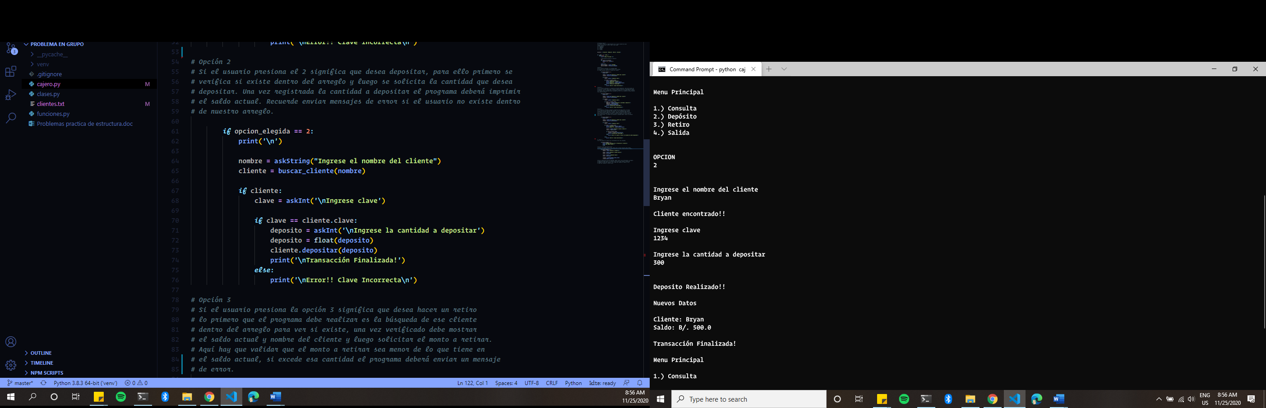

Opción 3

Si el usuario presiona la opción 3 significa que desea hacer un retiro lo primero que el programa debe realizar es la búsqueda de ese cliente dentro del arreglo para ver si existe, una vez verificado debe mostrar el saldo actual y nombre del cliente y luego solicitar el monto a retirar. Aquí hay que validar que el monto a retirar sea menor de lo que tiene en el saldo actual, si excede esa cantidad el programa deberá enviar un mensaje de error.

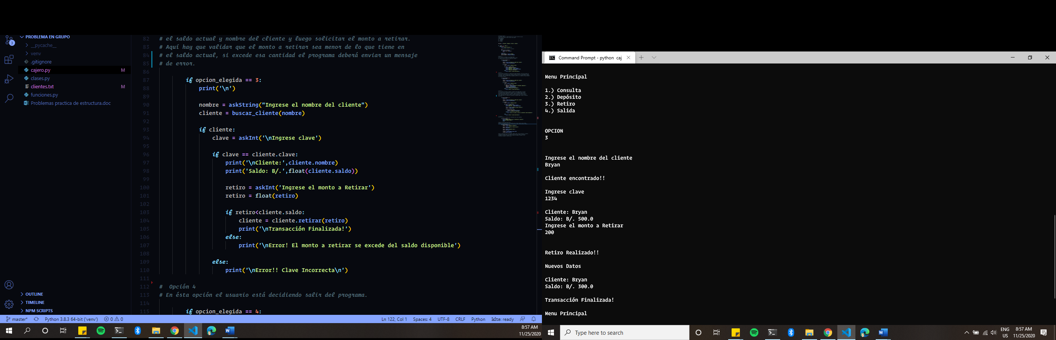

Opción 4

En ésta opción el usuario está decidiendo salir del programa.

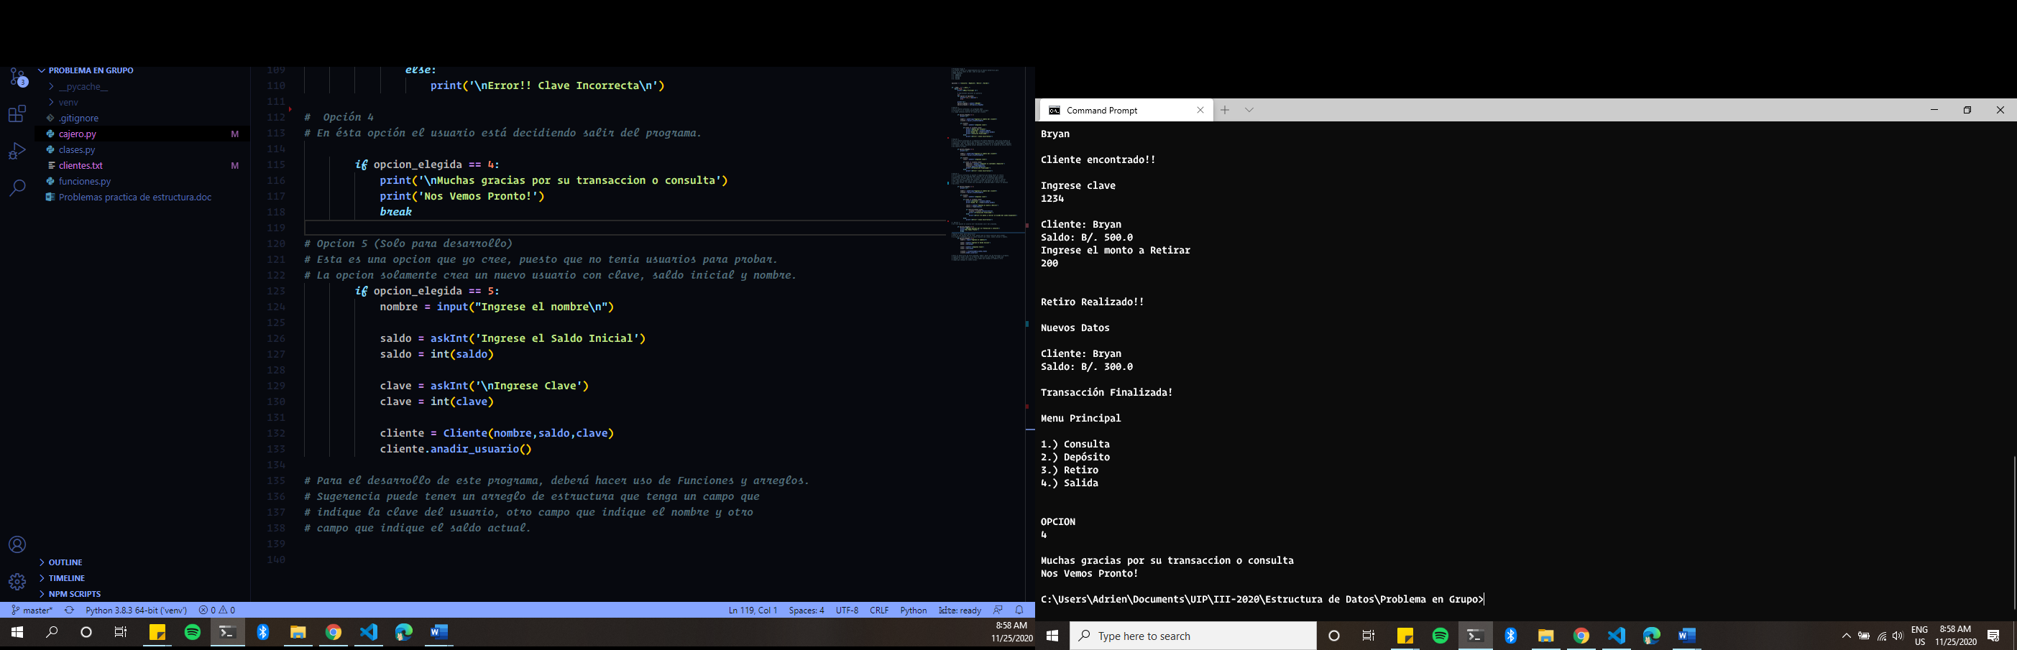

Para el desarrollo de este programa, deberá hacer uso de Funciones y arreglos.

Sugerencia puede tener un arreglo de estructura que tenga un campo que indique la clave del usuario, otro campo que indique el nombre y otro campo que indique el saldo actual.